**Správa Krkonošského národního parku**

Dobrovského 3, 543 01 Vrchlabí IČ: 00088455, DIČ: CZ00088455

tel.: (+420) 499 456 111, fax: (+420) 499 422 095

e-mail: [podatelna@krnap.cz,](mailto:podatelna@krnap.cz) [www.krnap.cz](http://www.krnap.cz/)

Dodavatel:

BS Progress s.r.o. Korunní 1143/84

Praha - Vinohrady 10100 IČ: 25760858

**Objednávka č. OBJ-43-536/2024**

**Dodací adresa:** *(je-U odlišná od sídla Správy KRNAP)*

**Předmět objednávky:**

Objednáváme trička Muttichovy značky - černá a písková barva v dámské a pánské variantě, 947 kusů

**Datum plnění od:** 2.5.2024

**Datum plnění do:** 6.6.2024

**Předběžná cena:** 168 566,00 Kč bez DPH

**Příjemce (útvar):** odd. propagace

**Kontaktní osoba:**

**0 2, 05, 2024**

**Příkazce operace:** Datum a podp

**0 2. 05, 2024**

**Správce rozpočtu:** . Datum a podp

Objednávka je vyhotovena 2x - 1x pro odběratele, 1x pro dodavatele.

Na fakturu uveďte výše uvedené číslo objednávky, jinak nebude uhrazena. Elektronické faktury zasílejte na adresu [**faktury@krnap.cz.**](mailto:faktury@krnap.cz)

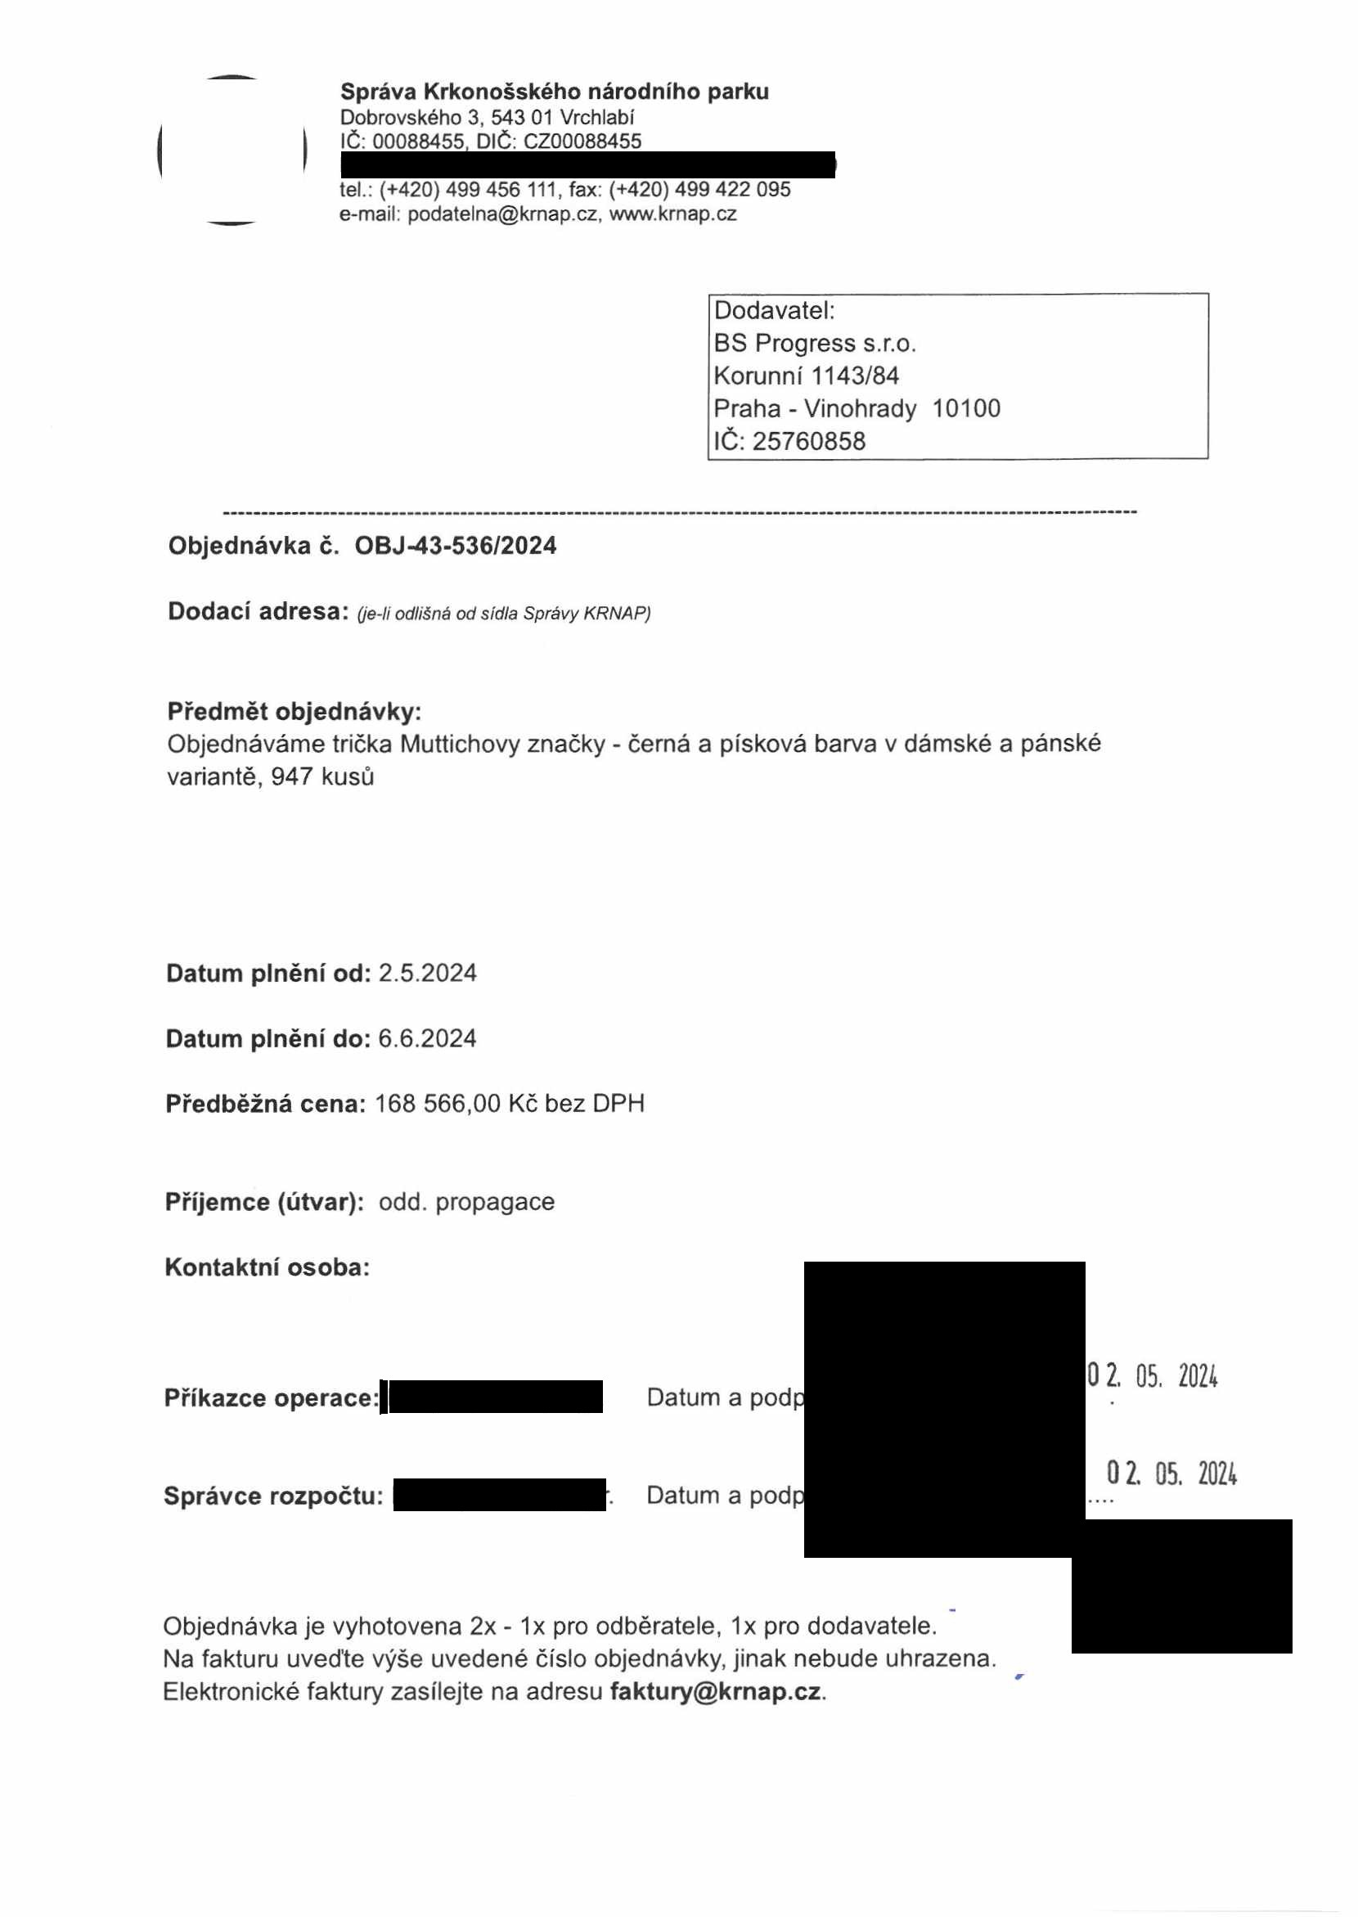

**Správa Krkonošského národního parku**

Dobrovského 3, 543 01 Vrchlabí IČ: 00088455, DIČ: CZ00088455

tel.: (+420) 499 456 111, fax: (+420) 499 422 095

e-mail: [podatelna@krnap.cz,](mailto:podatelna@krnap.cz) wwwkmap.cz

**Specifikace předmětu objednávky**

V případě, že bude dodavatel v prodlení s terminem plnění, zavazuje se uhradit objednateli smluvní pokutu ve výši 0,05 % z ceny plnění za každý den prodlení. Tím však jeho povinnost plnit ve sjednaném rozsahu není dotčena. Dobu plnění je možné upravit dohodou smluvních stran, pokud nastanou okolnosti vylučující plnění ve sjednaném termínu. V případě prodlení kupujícího s placením faktury uhradí kupující prodávajícímu smluvní pokutu ve výši 0,05 % z nezaplacené částky každý den.

Pokud bude dodavatel v prodlení s plněním nebo bude mít opakovaně vady, je objednatel oprávněn odstoupit od této objednávky ihned ke dni doručení odstoupení dodavateli.

Změny této objednávky mohou být pouze písemně odsouhlasené oběma stranami.

Dodavatel souhlasí se zveřejněním této objednávky v registru smluv, je-li výše objednávky vyšší něž 50 tisíc Kč bez DPH.

v......................................dne...........

Souhlasím. Za dodavatele: BS Progress s.r.o.

Korunní 1143/84

Praha - Vinohrady 10100 IČ:25760858

Jméno a příjmení podepisujícího, pozice:

Podp

**BS Progress sxo.**

Kcrum. 110'3*

101 00 Praha 10 - Vinohrady IČ: 25760858. DIČ CZ25760658

www petrsuba cz

- 01 -

